**Ježíškova výzva Dobrovolnického centra FN Olomouc**

**14. LISTOPAD 2023**

Chcete udělat o Vánocích dobrý skutek? Pomozte Ježíškovi s vánoční nadílkou pro pacienty hospitalizované ve Fakultní nemocnici Olomouc.

Vyberte si některý z doporučených dárků níže a potěšte tak děti, dospělé a seniory, kteří budou muset Vánoce strávit v nemocnici.

Dárky následně přineste na podatelnu ředitelství FN Olomouc (budova s označením WA, a to nejpozději do **20.12.2023.**

Otevírací doba podatelny: pondělí – čtvrtek od 6:00 do 16:00 hod, v pátek od 6:00 do 15:30.

Naši dobrovolníci následně dárky zabalí a pomohou Ježíškovi s distribucí vánoční nadílky.

**Tipy na vánoční dárky:**

* Balíčky s vánočním cukrovím či jiné pochutiny
* Čaj, káva, melta, Hrnek, termohrnek
* Hygienické potřeby a drogerie
* Deka, ručník, ponožky, pantofle
* Křížovky, osmisměrky, omalovánky a mandaly (pro seniory i pro děti)
* Notesy a psací potřeby, diáře a kalendáře na rok 2023
* Rukodělné výtvory, upomínkové předměty
* Drobné hračky pro děti a fyzioterapeutické pomůcky pro dospělé

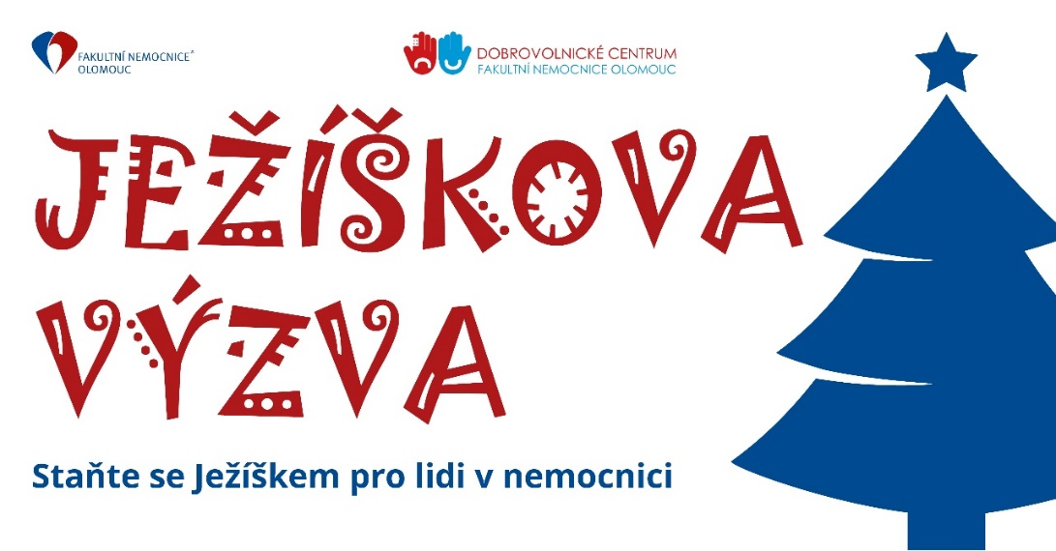

Pro další informace kontaktujte koordinátorku Dobrovolnické centrum FNOL:

Mgr. Marija Aleksićová, tel: 605 223 611

Děkujeme za podporu a sdílení